|  |
| --- |
| PERIGORD Noir - Région MONTIGNAC |

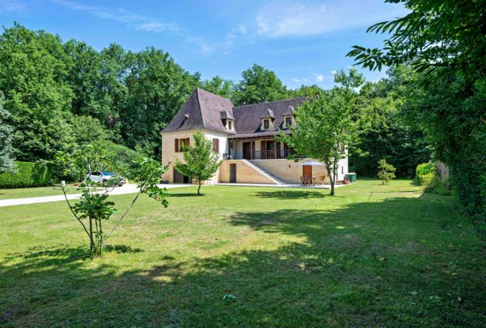

Réf: MP113807

477 000 €honoraires inclus à la charge de l'acheteur.

En Périgord Noir, non loin de Montignac et tout proche d'un charmant village typique traversé par la Vézère, périgourdine rénovée avec terrain.

Dans un des plus beaux villages du Périgord Noir et de la Vallée de la Vézère, à proximité à pieds du bourg traversé par la rivière, de ses restaurants et de son épicerie, cette vaste maison Périgourdine en grande partie rénovée, est implantée sur un terrain plat, piscinable et dont une partie boisée demeure constructible. Composée sur un premier niveau d'un vaste garage, de nombreux espaces de stockage et d'une grande pièce aménagée en bureau, le second niveau offre une spacieuse et lumineuse pièce de vie (cuisine ouverte) donnant sur une terrasse couverte, 3 chambres, salle d'eau et WC. Les combles entièrement isolés et éclairés par de grandes fenêtres de toit, proposent un très beau volume en L pouvant se décliner en plusieurs chambres et pièces d'eau, en salle de sport ou espace de travail.  
Localisation, emplacement, surface habitable et potentiel d'aménagement....cette propriété risque de séduire plus d'un amoureux de ce village si prisé!!!   
Les informations sur les risques auxquels ce bien est exposé sont disponibles sur le site Géorisques: www.georisques.gouv.fr

|  |  |  |  |  |  |  |
| --- | --- | --- | --- | --- | --- | --- |
| |  |  | | --- | --- | | https://gildc.activimmo.ovh/pic/290x195/06gildc6502408p6048042binml.jpg | https://gildc.activimmo.ovh/pic/290x195/06gildc6502408p6048041wyeye.jpg | | https://gildc.activimmo.ovh/pic/290x195/06gildc6502408p6048019oycnx.jpg | https://gildc.activimmo.ovh/pic/290x195/06gildc6502408p6048021hsjmi.jpg | | https://gildc.activimmo.ovh/pic/290x195/06gildc6502408p6048020sagbf.jpg | https://gildc.activimmo.ovh/pic/290x195/06gildc6502408p6048018qxbtc.jpg | |

|  |  |  |
| --- | --- | --- |
| Caractéristiques : | | |
| Type: Maison Ancienne  Piscine : Piscine Aucune | Etat: Bon  Surf. hab: 200 m²  Terrain: 4,210 m²  Séjour: 45 m²  Campagne non-isolée | 3 chambres  2 s.d.b  5 pièces  1 garage  Chauffage: Gaz |

|  |  |
| --- | --- |
| Détails complémentaires: | |
| * REZ DE CHAUSSÉE:  - 3 Chambres de 20, 14 et 11m².  - Hall d'entrée de 8 m².  - Pièce à vivre avec cuisine équiipée et ouverte de 45 m².  - Terrasse   - WC   1ER ÉTAGE:  - Pièce /grans open space ed 80 m², avec isolation refiate et grands velux pouvant être aménagé.  DPE:  - Consommation énergétique (en énergie primaire):  - Emission de gaz à effet de serre:  CHAUFFAGE:  - CC Gaz   EQUIPEMENTS DIVERS:  - Double vitrage   - Fosse septique | * SERVICES:  - Aéroport 55 mn.  - Autoroute 20 mn.  - Calme   - Commerces 8 mn.  - Ecole   - Gare 15 mn.  - Hôpital 30 mn.  - Internet / ADSL   - Plain-pied   SOUS SOL:  - Atelier de 31 m².  - Buanderie /cellier de 15 m².  - Chaufferie   - Garage de 65 m².  - Salle d'eau   - WC   TERRAIN:  - Arboré   - Boisé /partie constructible.  - Constructible en partie.  - Jardin   OPTIONS WEB:  - Coup de Coeur |

|  |  |
| --- | --- |
| Consommations énergétiques: | |
| https://files.activimmo.com/storage/etiquettes/photo/dpe/dpe-energie-.jpg | https://files.activimmo.com/storage/etiquettes/photo/dpe/dpe-ges-.jpg |
|  |  |
|  |  |

**Taxe foncière:** **1 683 €**

**Agent responsable du dossier**: Monsieur Ludovic MONS \ Email : mperigord@wanadoo.fr \ Tel :  **\** Mobile : 0672150964

Les informations sont données à titre informatif et non contractuel.